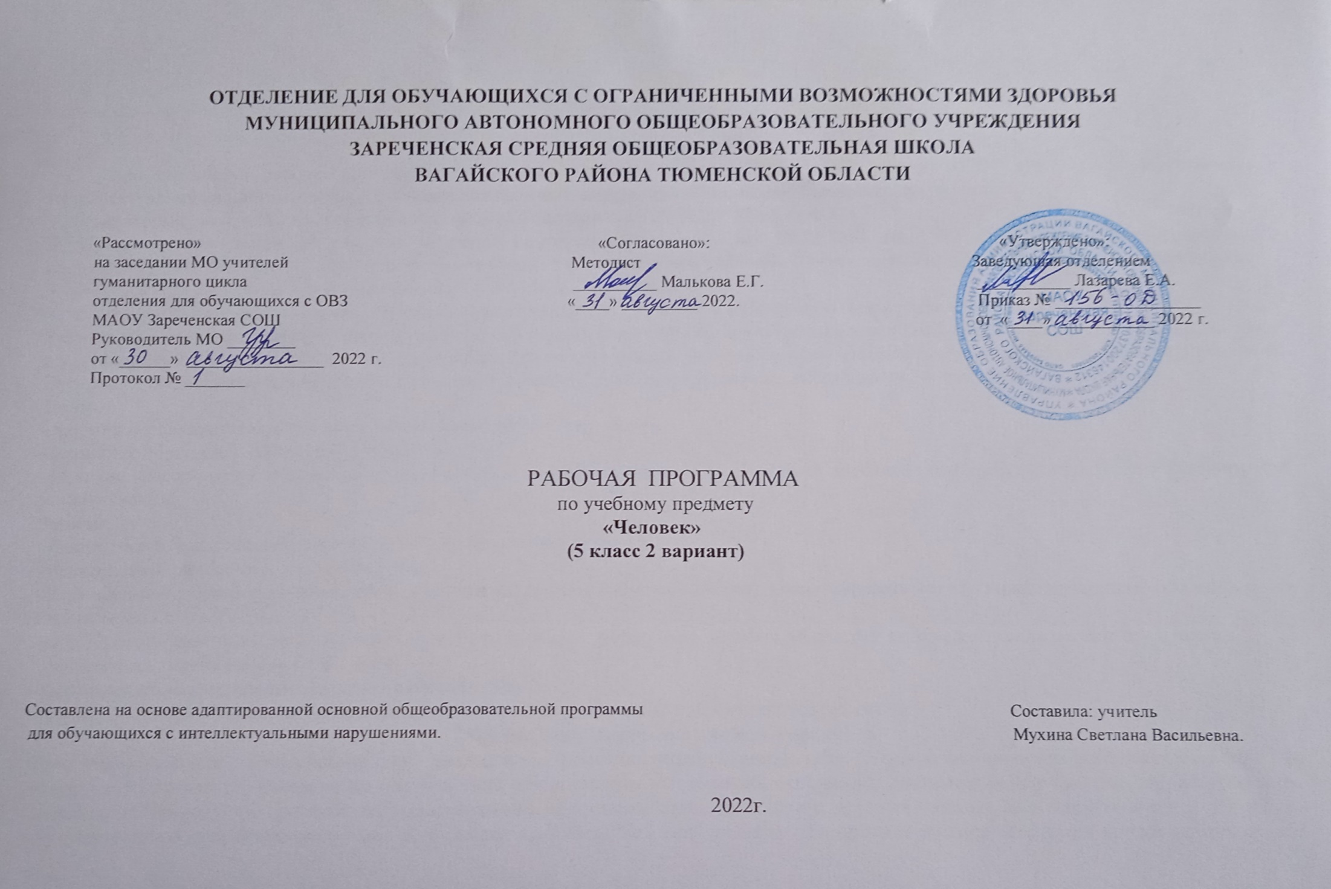
1.Пояснительная записка.
Адаптированная рабочая программа по учебному предмету «Человек» 5 класс 2 вариант ФГОС образования обучающихся с интеллектуальными нарушениями разработана на основании следующих нормативно – правовых документов:
1. Федеральный закон «Об образовании в Российской Федерации» от 29.12.2012 № 273-ФЗ.
2. Приказ Министерства образования и науки Российской Федерации от 19.12.2014 № 1599 «Об утверждении федерального государственного образовательного стандарта образования обучающихся с умственной отсталостью (интеллектуальными нарушениями)».
3. Учебный план отделения для обучающихся с ОВЗ МАОУ Зареченская СОШ.
4. Адаптированная образовательная программа отделения для обучающихся с ОВЗ МАОУ Зареченская СОШ.
Рабочая программа по учебному предмету «Человек» соответствует ФГОС для обучающихся с ОВЗ, составлена на основании примерной адаптированной общеобразовательной программы образования учащихся с умственной отсталостью (интеллектуальными нарушениями). Программа предназначена для работы с учащимися 5 класса 2 варианта. Программа рассчитана на 34 часа (1 час в неделю).
Цели:
- формирование представления о себе самом и ближайшем окружении.
-осознание общности и различий с другими людьми;
-развитие способности выражать свои потребности социально-приемлемыми способами вербально или используя средства альтернативной коммуникации.
Задачи:
- формировать представления о возрастных изменениях человека;
- формировать умение жить по режиму дня;
-формирование умений определять своё самочувствие (как хорошее, или плохое), локализировать болезненные ощущения и сообщать о них взрослому;
- формировать умения соблюдать режимные моменты (чистка зубов утром, вечером, мытье рук перед едой, после посещения туалета);
- формировать умения обслуживать себя;
- формировать умения следить за своим внешним видом;
- формировать представление о своей семье, социальной роли, бытовой и досуговой деятельности.
2.Общая характеристика учебного предмета
Приобщение ребенка к социальному миру начинается с развития представления о себе. Становление личности ребенка происходит при условии его активности, познания им окружающего мира, смысла человеческих отношений, осознания себя в системе социального мира. Социальную природу «Я» ребенок начинает понимать в процессе взаимодействия с другими людьми, и в первую очередь со своими родными и близкими. В процессе занятий в рамках предмета "Человек" ученики приобретают и совершенствуют представления о себе, собственном теле, происходит обогащение сенсорного опыта ребенка. Ребенок учится соотносить себя со своим именем, своим изображением на фотографии, отражением в зеркале, начинает относить себя к определенному полу. Формируются представления о возрастных изменениях человека, адекватное отношение к своим возрастным изменениям. Ребенок учится определять «моё» и «не моё», осознавать и выражать свои интересы, желания. Так же совершенствуется умение сообщать общие сведения о себе: имя, фамилия, возраст, пол, место жительства, свои интересы, хобби и др.
3.Описание места учебного предмета в учебном плане:
Класс | 5 класс
Количество часов в неделю | 1 час
Итого в год | 34часа
4. Личностные и предметные результаты освоения учебного предмета.
Программа направлена на то, чтобы каждый ученик, как субъект учебной познавательной деятельности, мог проявить свои личностные качества:
- проявлять познавательный интерес;
- проявлять и выражать свои эмоции;
- обозначать свое понимание или непонимание вопроса;
- участвовать в совместной, коллективной деятельности;
- проявлять готовность следовать установленным правилам поведения и общения на уроке и на перемене;
- проявлять эмоционально-положительное отношение к сверстникам, педагогам, другим взрослым.
В соответствии с требованиями ФГОС к АООП для обучающихся с умеренной, тяжелой, глубокой умственной отсталостью, с ТМНР (вариант 2) результативность обучения каждого обучающегося оценивается с учетом особенностей его психофизического развития и особых образовательных потребностей. В связи с этим требования к результатам освоения образовательных программ представляют собой описание возможных результатов образования данной категории обучающихся.
1) Представление о себе как «Я»,о сознание общности и различий «Я» от других.
-Соотнесение себя со своим именем, своим изображением на фотографии, отражением в зеркале.
-Представление о собственном теле.
-Отнесение себя к определенному полу.
-Умение определять «моё» и «не моё», осознавать и выражать свои интересы, желания.
-Умение сообщать общие сведения о себе: имя, фамилия, возраст, пол, место жительства, интересы.
-Овладение умением вступать в контакт, поддерживать и завершать его, используя традиционные (вербальные) и альтернативные средства коммуникации, соблюдая общепринятые правила поведения;
2) Умение решать каждодневные жизненные задачи, связанные с удовлетворением первоочередных потребностей.
-Умение обслуживать себя: принимать пищу и пить, ходить в туалет, выполнять гигиенические процедуры, одеваться и раздеваться и др.
-Умение сообщать о своих потребностях и желаниях.
3) Умение поддерживать образ жизни, соответствующий возрасту, потребностям и ограничениям здоровья; поддерживать режим дня с необходимыми оздоровительными процедурами.
-Умение определять свое самочувствие (как хорошее или плохое), показывать или сообщать о болезненных ощущениях взрослому.
-Умение соблюдать гигиенические правила в соответствии с режимом дня (чистка зубов утром и вечером, мытье рук перед едой и после посещения туалета).
-Умение следить за своим внешним видом.
4) Представления о своей семье, взаимоотношениях в семье.
-Представления о членах семьи, родственных отношениях в семье и своей социальной роли, обязанностях членов семьи, бытовой и досуговой деятельности семьи.
5.Содержание учебного предмета:
Раздел | Краткое содержание раздела
«Представления о себе» | «Я – человек».  «Моё имя» «Кто я?».  «Я- мальчик».  «Я- девочка». «Все люди разные».  «Светлые и темные».«Нужды человека».  «Я хочу есть, пить» .  «Большой, маленький». «Изучаем своё тело». Нахождение частей тела на себе, другом человеке. «Моё не моё».  «Мои не мои». «Голова».  «Туловище». «Мои руки».  «Уход за руками». «Мои ноги».  «Уход за ногами». «Мой рот и язык».  «Уход за полостью рта» .«Мои глаза».  «Уход за глазами» .« Мои уши».  «Уход за ушами».«Мой нос».  «Уход за носом» .«Возрастные изменения».  «Я малыш».  «Я подросток». «Мои данные».  «Как тебя зовут, сколько тебе лет, где ты живешь?».
«Семья» | «Моя семья».  «Мама, папа».  «Братья, сестры». «Наши праздники».  «Мой дом».  «Мои родственники, друзья» .«Как проводить свободное время?».  «Мои любимые игры, увлечения».
«Гигиена тела и здоровье» | «Нужды человека».  «Я хочу есть, пить» .  «Ванная комната».  «Предметы и средства личной гигиены». «Умывальная комната в школе». «Намачивание и намыливание рук». «Мытьё рук». «Вытирание рук». Предметы и средства личной гигиены. «Водные процедуры, душ». «Режим дня».  «Утро».  «День». «Вечер». «Моё самочувствие».  «У меня болит голова».  « Мне плохо». Мне больно. Что делать, если упал, ударился.
«Обращение с одеждой и обувью» | «Виды одежды».  (верхняя и нижняя одежда)  «Лицевая и изнаночная сторона верхней и нижней одежды». «Виды обуви».  «Виды застежек».
«Туалет» | «Туалет». «Оборудование туалетной комнаты. Средства гигиены.». Снимание нижнего белья. «Кнопка слива».  «Смывание унитаза». «Туалетная бумага».  «Отматывание бумаги». «Одевание нижнего белья».  «Изнаночная и лицевая сторона». «Раковина. Части раковины. «Гигиенические процедуры после посещение туалета». «Мытье рук, вытирание рук». «Моё личное полотенце».
«Прием пищи» | «Правильное питание».  «Овощи и фрукты в жизни человека». «Культура поведения в столовой».  «Добрые слова. Правила этикета при приеме пищи». «Посуда».  «Сервировка стола».  «К нам пришли гости, накроем на стол». «Овощи и фрукты в жизни человека». Правила мойки овощей и фруктов. Профилактика пищевых отравлений.

6. Календарно – тематическое планирование.
№ п\п | Тема урока | Количество часов | Дата проведения
 |  |  | По плану | По факту
1 | «Я – человек».«Моё имя» | 1
2 | «Мои данные», «Как тебя зовут, сколько тебе лет, где ты живешь?» | 1
3 | «Кто я?», «Я- мальчик», «Я- девочка» | 1
4 | «Все люди разные» | 1
5 | «Части тела человека. Основные части тела» | 1
6 | Для чего мы ухаживаем за телом. | 1
7 | Ванная комната. Мыло, шампунь, предметы личной гигиены. | 1
8 | «Мои руки».«Уход за руками» | 1
9 | «Мои ноги» «Уход за ногами» | 1
10 | «Мой рот и язык» «Уход за полостью рта» «Мой нос» «Уход за носом» | 1
11 | «Мои зубы» «Уход за зубами» | 1
12 | «Мои глаза» «Уход за глазами» « Мои уши» «Уход за ушами» | 1
13 | Правила пользования умывальной комнатой в школе. | 1
14 | «Мытьё рук» Алгоритм мытья рук. Практическое занятие ;"Мытье рук" | 1
15 | «Нужды человека» Как сообщить о своих желаниях. «Я хочу есть,пить, в туалет» | 1
16 | Алгоритм пользования туалетом | 1
17 | «Туалет» «Оборудование туалетной комнаты. Средства гигиены.» | 1
18 | Закрепление по теме: "Пользование туалетом". | 1
19 | «Гигиенические процедуры после посещение туалета» | 1
20 | «Изучаем своё тело». «Голова»«Туловище» | 1
21 | «Возрастные изменения человека» | 1
22 | «Я малыш»«Я подросток» "Взрослые люди" | 1
23 | «Виды одежды»(нижняя одежда), (верхняя одежда). | 1
24 | «Лицевая и изнаночная сторона нижней одежды» | 1
25 | «Виды обуви»«Виды застежек» | 1
26 | «Режим дня. Части суток» | 1
27 | Для чего нужен режим дня | 1
28 | «Правильное питание» «Овощи и фрукты в жизни человека» | 1
29 | «Культура поведения в столовой»«Добрые слова» | 1
30 | «Как проводить свободное время» | 1
31 | «Мои любимые игры, увлечения» | 1
32 | Тренинг: «Как меня зовут, сколько мне лет, где я живу?» | 1
33 | Правила мойки овощей и фруктов. Профилактика пищевых отравлений | 1
34 | Тренинг: "Что делать, если упал, ударился" | 1
7. Описание материально-технического обеспечения образовательной деятельности.
1.Примерная адаптированная общеобразовательная программа образования учащихся с умственной отсталостью (интеллектуальными нарушениями).2. Социально-бытовая ориентировка учащихся 5-9 классов в специальной (коррекционной) общеобразовательной школе VIII вида: пособие для учителя/В.В.Воронкова, С.А.Казакова. - М.: ВЛАДОС, 2014. 3) Наглядный изобразительный материал: (видео, фотографии, рисунки для демонстрации обучающимся); Рабочие тетради с различными объектами природы для раскрашивания, вырезания, наклеивания и другой материал; обучающие компьютерные программы, способствующие формированию у детей доступных представлений о природе; Карточки с изображениями.

